**Метод проектов**

    Проектные технологии как метод обучения приобрели на сегодняшний день огромную популярность у педагогов нашей школы, занимающихся как теоретическими исследованиями, так и их практической реализацией.

    Использование проектных технологий позволяет научить учащихся самостоятельному, критическому мышлению, размышлять, опираясь на знание фактов, закономерностей науки, делать обоснованные выводы, принимать самостоятельные аргументированные решения, научить работать в команде, выполняя разные социальные роли.

    Моя методическая копилка постоянно пополняется уроками-проектами. Например, на уроке в 6 классе «Обобщение и систематизация по теме: «Имя существительное» ребята в течение занятия самостоятельно составили [**памятку**](http://tgassan.ru/data/documents/pamyatka.pdf), которой затем воспользовались при подготовке к диктанту.

    Творческим продуктом урока [**«Подготовка к сочинению-описанию по картине в жанре натюрморт»**](http://www.youtube.com/watch?v=RHREp6HqUMk)стали созданные своими руками натюрморты различных эпох.

    Изучая творчество Маяковского, мои ученики создали социальный ролик [**«Маяковский! Вас не забудут!»**](http://www.youtube.com/watch?v=xYN_B8N1NLs), который был размещён на страницах социальных сетей и видеохостинга Youtube. Фильм был создан в поддержку музея В.В.Маяковского.

    Также творческим проектом можно считать инсценировки фрагментов произведений. Ребята распределяют роли, обсуждают персонажей, продумывают костюмы, работают над мимикой, жестами, текстом. Такая работа сплачивает ребят, прививает интерес к урокам. Подобные проекты мы использовали, например, на уроке в 5-ом классе по сказке-пьесе С.Я. Маршака «Двенадцать месяцев», рассказу Л.Н.Толстого «Кавказский пленник», в 8 классе по повести А.С. Пушкина «Капитанская дочка», в 10 классе – по пьесе А.Островского «Гроза», а также изучая творчество В.В. Маяковского в 11 классе.

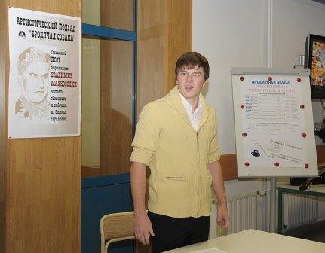

Проектная технология позволяет развивать у учеником общеучебные умения и навыки:

**Рефлексивные умения:**

1)    умения осмыслить задачу, для решения которой недостаточно знаний;

2)    умение отвечать на вопрос: чему нужно научиться для решения поставленной задачи?

**Поисковые (исследовательские) умения:**

1)    умение самостоятельно генерировать идеи, т.е. изобретать способ действия, привлекая знания из различных областей;

2)    умение самостоятельно найти недостающую информацию в информационном поле;

3)    умение запросить недостающую информацию у эксперта (учителя, специалиста);

4)    умение находить несколько вариантов решения проблемы;

5)    умение выдвигать гипотезы;

6)    умение устанавливать причинно-следственные связи.

**Навыки оценочной самостоятельности:**

1)    умение работать в  сотрудничестве:

2)    умение коллективного планирования;

3)    умение взаимодействовать с любым партнером;

4)    навыки делового партнерского общения;

5)    умение  находить и исправлять ошибки в работе других участников группы.

**Менеджерские умения и навыки:**

1)    умение проектировать процесс;

2)    умение планировать деятельность, время, ресурсы;

3)    умение принимать решения и прогнозировать их последствия;

4)    навыки анализа собственной деятельности (ее хода и промежуточных результатов).

**Коммуникативные умения:**

1)    умение инициировать учебное взаимодействие с взрослыми – вступать в диалог, задавать вопросы и т.д.;

2)    умение вести дискуссию;

3)    умение отстаивать свою точку зрения;

4)    умение находить компромисс;

5)    навыки интервьюирования, устного опроса и т.д.

**Презентационные умения и навыки:**

1)    навыки монологической речи;

2)    умение уверенно держать себя во время выступления;

3)    артистические умения;

4)    умение использовать различные средства наглядности при выступлении;

5)    умение отвечать на незапланированные вопросы.